Thực hành Phân tích thiết kế hướng đối tượng
XÂY DỰNG HỆ THỐNG THƯ VIỆN TRỰC TUYẾN
Mô tả bài toán
Để phục vụ cho nhu cầu học tập và tra cứu của cán bộ, giảng viên và sinh viên của trường, nhà trường yêu cầu xây dựng một hệ thống thư viện trực tuyến dựa trên mạng nội bộ intranet, hệ thống được truy cập trong phạm vi trường học, giúp độc giả có thể tìm kiếm các loại sách, báo, tạp chí,… Đối với tài liệu điện tử thì độc giả có thể đọc trực tuyến hoặc tải về, đối với sách trong thư viện thì độc giả có thể đăng ký mượn. Ngoài ra, độc giả cũng có thể yêu cầu mua các loại tài liệu điện tử.
Hệ thống giúp cho các thủ thư có thể quản lý thông tin mượn và trả sách của độc giả, hệ thống còn có tính năng thông báo nhắc nhở đến hạn trả sách bằng email, tạo báo cáo, thống kê.
Các đối tượng sử dụng tài nguyên của thư viện (giảng viên, sinh viên, nhân viên của trường) đều phải có thẻ thư viện.
Các thành phần
• a) Đối với độc giả:
− Có thể tìm kiếm tài liệu theo các tiêu chí: loại sách, tên sách, chủ đề, tên tác giả, năm xuất bản,…
− Sau khi tìm được tài liệu phù hợp:
• o Nếu là sách điện tử thì độc giả có thể đọc trực tuyến, nếu muốn tải về thì phải nhập Mã thẻ thư viện.
• o Nếu là sách trong thư viện, hệ thống hiển thị tình trạng số lượng sách còn trong thư viện để độc giả có thể đăng ký mượn, khi đăng ký, độc giả phải nhập Mã thẻ thư viện.
− Độc giả có thể đặt mua, để đặt mua thì độc giả phải có tài khoản trong hệ thống và
phải đăng nhập tài khoản để đặt mua, nếu chưa có tài khoản thì phải đăng ký tài khoản trước khi đặt mua.
• o Khi đặt mua, độc giả phải cung cấp các thông tin: tên sách, tác giả, năm xuất bản
• b) Đối với thủ thư:
− Thủ thư có thể thực hiện tất cả các thao tác như một độc giả, ngoài ra thủ thư phải
Trang 1 / 5
có tài khoản trong hệ thống để thực hiện các chức năng quản lý, sau khi đăng nhập vào hệ thống, thủ thư có thể:
• o Quản lý thông tin mượn sách, trả sách trong thư viện của các độc giả. • o Xem tình trạng của những tài liệu đang được mượn bởi độc giả nào, tình trạng mượn quá hạn, hoặc những thông tin khác liên quan đến một quyển sách cụ thể. • o Cập nhật danh mục sách, bao gồm sách trong thư viện và sách điện tử. • o Chấp nhận hoặc từ chối yêu cầu đặt mua.
• c) Hệ thống:
− Hệ thống có chức năng gửi mail tự động đến các độc giả trước hạn trả sách 3 ngày, thông báo thời hạn trả sách.
1. Giai đoạn phân tích (Analysis)
Mục đích của việc phân tích là để hiểu rõ được vấn đề và bắt đầu phát triển một mô hình trực quan về hệ thống đang xây dựng, chuyển những yêu cầu chức năng vào khái niệm phần mềm
1.1. Phân tích yêu cầu
1.1.1. Xác định yêu cầu chức năng của hệ thống
Hệ thống thư viện trực tuyến cần cung cấp các chức năng chính sau:
- Quản lý tài khoản: Độc giả có thể đăng ký, đăng nhập và sử dụng tài khoản.
- Tìm kiếm tài liệu: Tìm kiếm sách, báo, tạp chí theo tên tài liệu, tác giả, chủ đề, năm xuất bản và loại tài liệu.
- Xem thông tin tài liệu: Xem thông tin chi tiết và tình trạng của tài liệu.
- Đọc và tải tài liệu điện tử: Độc giả có thể đọc trực tuyến; khi tải tài liệu phải nhập mã thẻ thư viện.
- Đăng ký mượn sách: Độc giả có thể kiểm tra số lượng sách còn lại và đăng ký mượn bằng mã thẻ thư viện.
- Đặt mua tài liệu: Độc giả đã đăng nhập có thể gửi yêu cầu mua tài liệu với thông tin tên sách, tác giả và năm xuất bản.
- Quản lý mượn – trả sách: Thủ thư quản lý thông tin mượn, trả, sách đang được mượn và sách quá hạn.
- Quản lý tài liệu: Thủ thư có thể thêm, cập nhật, xóa và quản lý sách trong thư viện và sách điện tử.
- Xử lý yêu cầu đặt mua: Thủ thư có thể xem, chấp nhận hoặc từ chối yêu cầu đặt mua tài liệu.
- Báo cáo, thống kê: Hệ thống hỗ trợ thống kê tình hình tài liệu, mượn – trả và sách quá hạn.
- Gửi email nhắc hạn: Hệ thống tự động gửi email cho độc giả trước 3 ngày khi đến hạn trả sách.

1.1.2. Xây dựng bảng thuật ngữ của hệ thống
− Ví dụ thuật ngữ : « Độc giả »: bao gồm giảng viên, các cán bộ nhân viên và sinh
viên của trường.
« Độc giả »: Là giảng viên, cán bộ, nhân viên và sinh viên của trường có nhu cầu sử dụng tài nguyên của thư viện.
« Thủ thư »: Là người quản lý và thực hiện các hoạt động nghiệp vụ của thư viện như quản lý sách, mượn, trả sách và xử lý yêu cầu đặt mua.
« Tài liệu »: Là các loại sách, báo, tạp chí và tài liệu khác được lưu trữ trong thư viện.
« Sách trong thư viện »: Là sách vật lý được lưu trữ tại thư viện và độc giả có thể đăng ký mượn.
« Sách điện tử »: Là tài liệu ở dạng điện tử, độc giả có thể đọc trực tuyến hoặc tải về theo quy định của hệ thống.
« Thẻ thư viện»: Là thẻ được cấp cho độc giả để xác nhận quyền sử dụng các dịch vụ của thư viện.
« Mã thẻ thư viện »: Là mã định danh riêng của mỗi thẻ thư viện, được sử dụng khi tải tài liệu hoặc đăng ký mượn sách.
« Tài khoản »: Là thông tin dùng để đăng nhập vào hệ thống.
« Đăng ký mượn »: Là việc độc giả gửi yêu cầu mượn sách đang có trong thư viện.
« Mượn sách »: Là quá trình độc giả nhận sách từ thư viện và sử dụng trong một thời gian nhất định.
« Trả sách »: Là việc độc giả hoàn trả sách đã mượn cho thư viện.
« Hạn trả sách »: Là thời điểm độc giả phải hoàn trả sách cho thư viện.
« Mượn quá hạn »: Là trường hợp độc giả chưa trả sách sau thời hạn quy định.
« Yêu cầu đặt mua »: Là yêu cầu của độc giả đề nghị thư viện mua một tài liệu chưa có trong hệ thống.
« Danh mục tài liệu »: Là tập hợp các thông tin dùng để phân loại và quản lý sách, báo, tạp chí và tài liệu điện tử.
« Thông báo nhắc hạn »:Là email được hệ thống tự động gửi cho độc giả trước hạn trả sách 3 ngày.
« Báo cáo thống kê »: Là chức năng tổng hợp dữ liệu về sách, tình trạng mượn trả và các thông tin liên quan đến hoạt động thư viện.
Trang 2 / 5
1.1.3. Mô hình hóa yêu cầu chức năng sử dụng use case model
− Xác định các Actor
Hệ thống có 3 Actor chính:
1. Độc giả
Độc giả bao gồm:
- Sinh viên.
- Giảng viên.
- Cán bộ, nhân viên của trường.
Độc giả sử dụng hệ thống để:
- Tìm kiếm tài liệu.
- Xem thông tin tài liệu.
- Đọc sách điện tử.
- Tải tài liệu.
- Đăng ký mượn sách.
- Đăng ký tài khoản.
- Đăng nhập.
- Đặt mua tài liệu.
2. Thủ thư
Thủ thư là người quản lý các hoạt động của thư viện.
Ngoài các chức năng như một độc giả, thủ thư còn có thể:
- Quản lý mượn sách.
- Quản lý trả sách.
- Theo dõi tình trạng sách đang mượn.
- Theo dõi sách quá hạn.
- Quản lý danh mục tài liệu.
- Xử lý yêu cầu đặt mua.
- Xem báo cáo và thống kê.
3. Hệ thống Email
Actor này đại diện cho dịch vụ gửi email tự động.
Hệ thống Email có nhiệm vụ:
- Nhận thông tin nhắc hạn từ hệ thống.
- Gửi email đến độc giả trước hạn trả sách 3 ngày.
Nếu giáo viên yêu cầu Actor là con người hoặc hệ thống bên ngoài, bạn có thể ghi Actor thứ 3 là Dịch vụ Email.
Xác định các use case và đặt ID cho từng use case

Nhóm Use Case của Độc giả
ID | Tên Use Case | Actor
UC01 | Tìm kiếm tài liệu | Độc giả, Thủ thư
UC02 | Xem thông tin tài liệu | Độc giả, Thủ thư
UC03 | Độc sách điện tử trực tuyến | Độc giả, Thủ thư
UC04 | Tải tài liệu điện tử | Độc giả, Thủ thư
UC05 | Đăng ký mượn sách | Độc giả, Thủ thư
UC06 | Đăng ký tài khoản | Độc giả
UC07 | Đăng nhập hệ thống | Độc giả, Thủ thư
UC08 | Đặt mua tài liệu | Độc giả, Thủ thư

Nhóm Use Case của Thủ thư
ID | Tên Use Case | Actor
UC09 | Quản lý mượn sách | Thủ thư
UC10 | Quản lý trả sách | Thủ thư
UC11 | Xem tình trạng mượn sách | Thủ thư
UC12 | Xem danh sách sách quá hạn | Thủ thư
UC13 | Quản lý danh mục tài liệu | Thủ thư
UC14 | Thêm tài liệu | Thủ thư
UC15 | Cập nhật tài liệu | Thủ thư
UC16 | Xóa tài liệu | Thủ thư
UC17 | Chấp nhận yêu cầu đặt mua | Thủ thư
UC18 | Từ chối yêu cầu đặt mua | Thủ thư
UC19 | Xem báo cáo thống kê | Thủ thư

Nhóm Use Case tự động của hệ thống
ID | Tên Use Case | Actor
UC20 | Kiểm tra hạn trả sách | Hệ thống
UC21 | Gửi email nhắc trả sách | Dịch vụ Email/Hệ thống

Use care Tổng quát
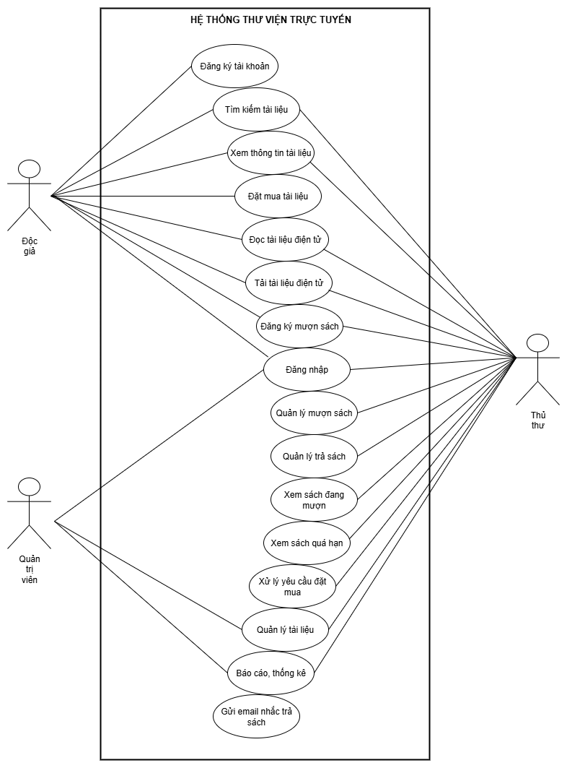
− Vẽ Use case model
« Vẽ chính xác »
− Đặc tả use case : mô tả chi tiết các bước thực hiện của từng use case Ví dụ : Use case: Tìm kiếm tài liệu
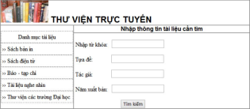
Trang 3 / 5
Mẫu đặc tả use case
Tên use case | Tìm kiếm tài liệu
Actor | Độc giả, thủ thư
Mô tả | Use case thực hiện việc tìm kiếm tài liệu theo một trong các tiêu chí: tựa sách, tên tác giả, năm xuất bản, hoặc tìm theo từ khóa.
Tiền điều kiện (Precondition) | Không
Hậu điều kiện (Postcondition) | Nếu tìm kiếm thành công thì người dùng có thể thực hiện các thao tác tiếp theo: đọc, tải, đăng ký mượn hoặc đặt mua.
Luồng sự kiện chính (Basic flow)
Actor | Hệ thống
1. Tại giao diện chính của hệ thống, người dùng chọn loại tài liệu cần tìm | 2. Hệ thống hiển thị form nhập thông tin của loại tài liệu cần tìm
3. Người dùng nhập một hoặc tất cả các tiêu chí: tựa sách, tên tác giả, năm xuất bản hoặc từ khóa và click nút tìm kiếm | 4. Nếu có, hệ thống hiển thị danh sách các sách trong form kết quả.
Luồng sự kiện thay thế (Alternate flow)
4.2 Người dùng chọn lại chức năng tìm kiếm để tìm tài liệu khác, lặp lại bước 1 đến 4 4.3 Người dùng kết thúc việc tìm kiếm | 4.1 Nếu không tìm thấy tài liệu theo yêu cầu thì hệ thống hiển thị thông báo không có tài liệu theo yêu cầu

Từ đặc tả có thể biểu diễn bằng Activity diagram
Trang 4 / 5
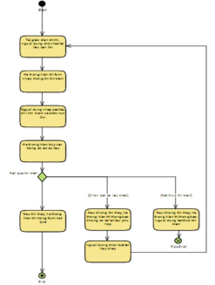
Tương tự làm cho các use case còn lại
............................................................................................................................................. ............................................................................................................................................. ............................................................................................................................................. ............................................................................................................................................. ............................................................................................................................................. ............................................................................................................................................. Hết lab
Good luck !
Trang 5 / 5

